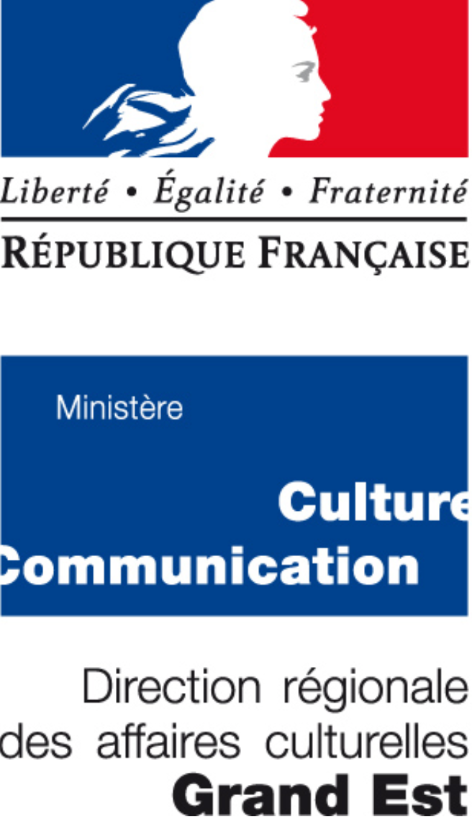
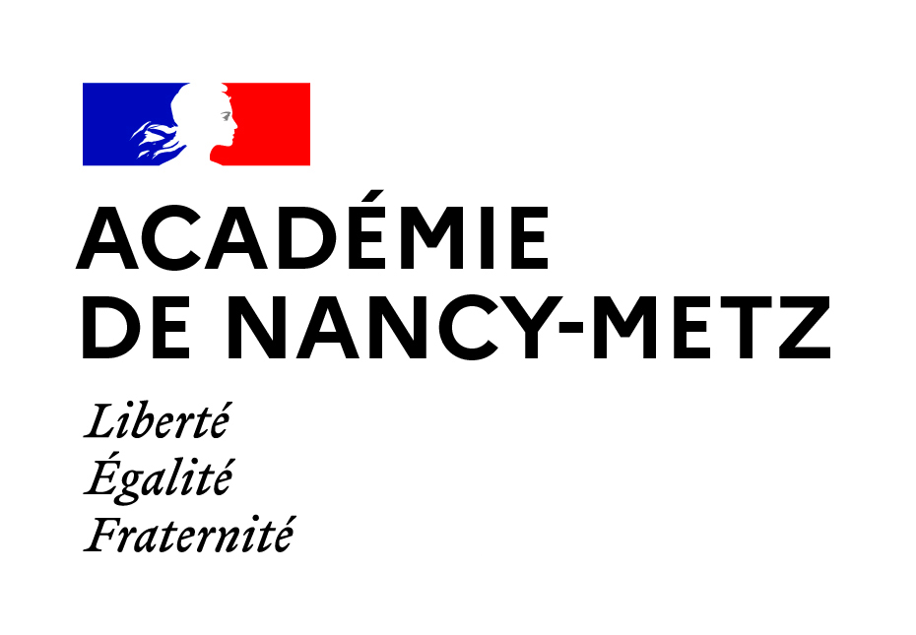

PROJETS EAC EN TERRITOIRES - Edition #1
sensibilisation EAC associant classes et structures culturelles sur un territoire
contribuant à la généralisation de l’éducation artistique et culturelle (EAC)

Titre :

A retourner à ce.daac@ac-nancy-metz.fr

Circonscriptions et établissements scolaires ciblés

Structures culturelles et acteurs culturels engagés

Collectivités territoriales associées

Formation

La Délégation académique à l’action culturelle met en œuvre une formation ‘Coopérer en EAC sur les territoires, territoires prioritaires (0200443 DAAC)’, avec trois modules :
1. Module 1, 1 jour : Engager une équipe dans un projet culturel de territoire La formation réunit des représentants des établissements scolaires (enseignants référents culture, chargés de mission en structures culturelles, professeur relais plan ruralité), des écoles (conseillers pédagogiques du 1er degré, professeurs des écoles) et associe les partenaires. Elle vise à fédérer autour du projet culturel de territoire : présentation, construction et partage de ressources, coopération avec les partenaires, appropriation du projet par équipes.
2. Module 2, 1 jour : Accompagner les projets au service de la réussite des élèves : Ce deuxième module est réservé aux équipes engagées dans les projets.
3. Module distant : Un module à distance permet aux référents culture de préciser leur mission.

Accompagnement
- Chargé de mission DAAC :
- La DAAC peut également recruter un professeur coordinateur sur le territoire (mission d’un an).
- Conseillers pédagogiques départementaux
- Conseillers pédagogiques de circonscription
- Ressources : https://culture.ac-nancy-metz.fr/lac21/ , avec production de fiches ressources ciblées, en coopération avec les différents acteurs

